

Pressmeddelande 2015-05-21

**Internationellt fotogalleri öppnar i Stockholm**

**LUMAS finns på över 35 ställen i världen, nu öppnar det första galleriet i Skandinavien på Sturegatan 16 i Stockholm. Målet är att göra konstfotografi av hög kvalitet tillgängligt för fler. Bilderna säljs numrerade och signerade, i små serier.**

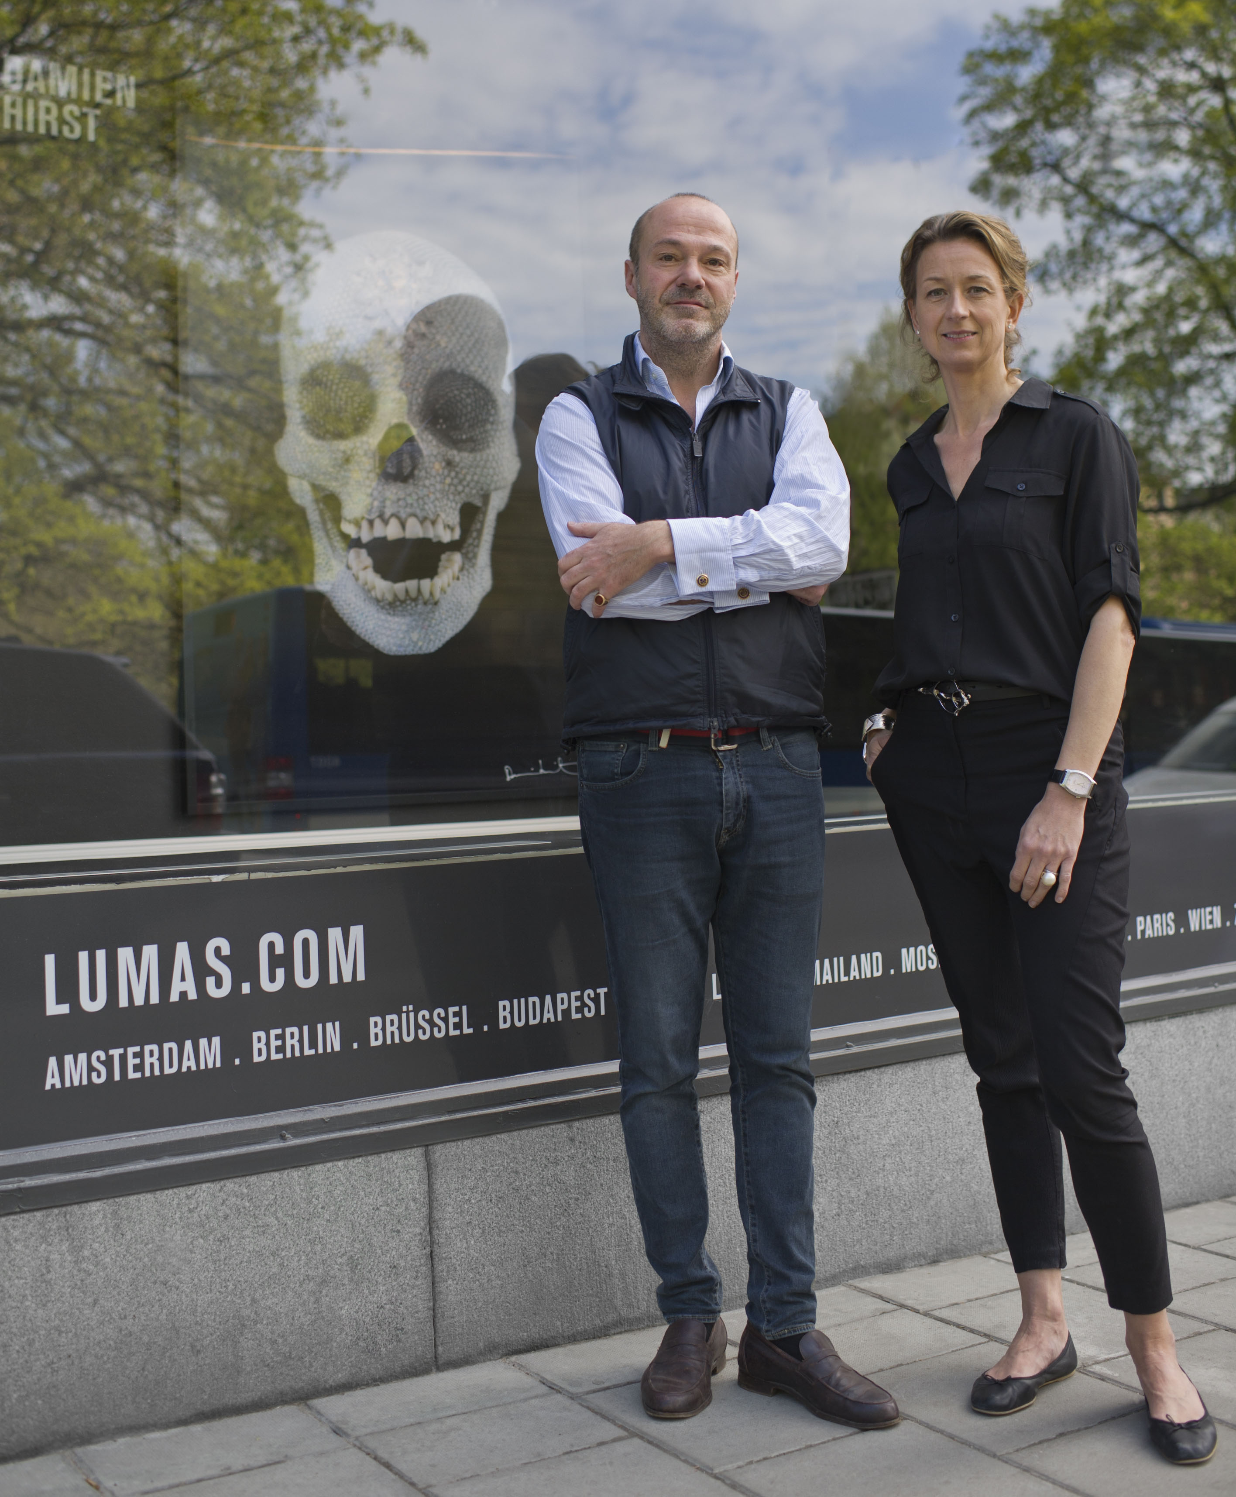– LUMAS fyller en lucka på marknaden. Medan gallerierna säljer unika verk eller mycket små serier och köparna huvudsakligen är erfarna samlare eller museer, gör LUMAS samtida fotokonst med tryck och inramning av allra högsta kvalitet tillgänglig för fler unga samlare och konstälskare, säger Joakim Geiger, konsthandlare och samlare och en av ägarna till på LUMAS i Sverige.

Att besöka LUMAS ska vara som att kliva in hemma hos en samlare snarare än i ett traditionellt galleri. Verken visas i ett vardagsrum, ett kök eller ett kontor, så att besökarna ska få en bild av hur det skulle kunna se ut i det egna hemmet. Merparten av konstverken är också tillgängliga online.

LUMAS grundades av konstsamlarna Stefanie Harig Marc och Alexander Ullrich och det första galleriet öppnade i Berlin 2004. I dag finns över 35 gallerier i 16 länder, och den 21 maj invigs det första i Sverige.

I samband med invigningen visas en utställning kallad ''Masterpieces of fashion photography'' med 20 bilder ur en kollektion som innehåller några av de bästa modefotografierna från Vogues och Condé Nasts arkiv.

Bland bilderna finns Edward Steichens legandariska porträtt av Gloria Swanson, Bert Sterns bild av Twiggy och Arthur Elgorts ikoniska foton av Kate Moss. Samtliga säljs i begränsad upplaga med ett äkthetscertifikat.

– I dag innehåller LUMAS portfölj runt 2000 verk, och den uppdateras hela tiden med nya bilder tagna av såväl lovande talanger från världens konstskolor som framstående etablerade namn. Bland de 200 representerade fotograferna finns Jody MacDonald, Andreas Kock, Werner Pawlok, Erwin Blumenfeld och Horst P Horst, säger Louise Lindén, tidigare försäljningschef på Svenskt Tenn och i dag ansvarig för öppningen av LUMAS gallerier i Skandinavien.

**För mer information, kontakta:**Louise Lindén, louise.linden@lumas.se eller 0708 67 00 11. Se även www.lumas.se.   
  
LUMAS är ett internationellt nätverk av gallerier som erbjuder unga samlare och andra konstälskare ett brett urval av signerade originalfotografier i upplagor om 75 till 150 exemplar till priser från 1500 kronor. LUMAS har över 35 butiker världen över, och etablerar sig nu i Skandinavien med start i Sverige 2015.